Temat tygodnia: Święta za pasem
Cel ogólny:
- utrwalanie poznanych liter
- poszerzanie świadomości dzieci na temat korzyści wynikających ze współdziałania ludzi
- Zabawa orientacyjno-porządkowa Choinka.
Dziecko swobodnie biega podskakując po pokoju w którym jest choinka. Na hasło Choinka! Podbiega do choinki i naśladuje ubieranie choinki.

- Przeczytanie przez rodzica opowiadania pt. „Świąteczne porządki”
Autor: Bożena Forma

Wkrótce czas świąt nadejdzie
wielkie porządki w przedszkolu.
W oknach piękne witraże,
girlandy wiszą w holu.
Łańcuchy, bombki złocone
w blasku lampek się mienią,
zdobione pięknym blaskiem,
złotem i czerwienią.
Świąteczny kiermasz zaprasza
tam różne prace dzieci,
a gwiazda betlejemska
dla wszystkich jasno świeci.
- Zabawa ruchowa „Omijamy zaspy”.
Dziecko chodzi swobodnie po pokoju. Na hasło rodzica Omijamy zaspy! chodzi podnosząc wysoko kolana.
- Świąteczne porządki praca z ilustracją
Przyjrzyjcie się uważnie ilustracjom i powiedzcie, co one przedstawiają/co się na nich dzieje?
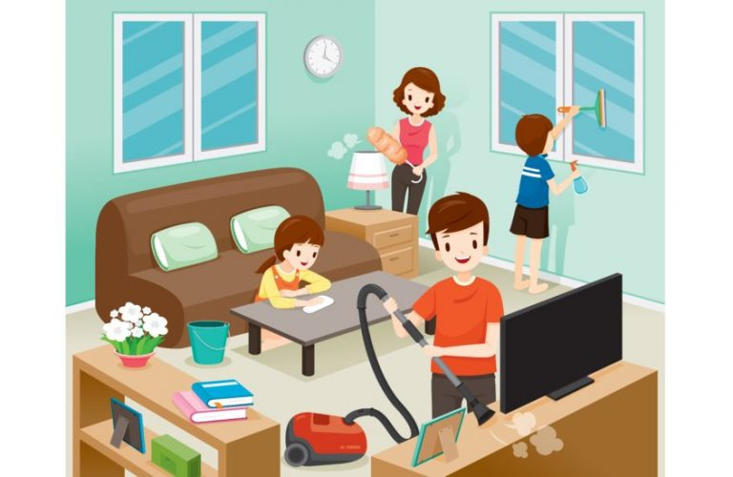
Pytania pomocnicze:
– Kogo widzisz na pierwszej ilustracji? (nadaj imiona dzieciom), Co oni robią?, Gdzie się znajdują?, Jak wygląda ten pokój? (opisz go – zachęcamy dzieci do używania zwrotów: po prawej/lewej stronie, między, pod, obok, itp.), Co robi mama?, Co robi tata?, Co robią dzieci? (można posłużyć się imionami nadanymi przez dziecko)
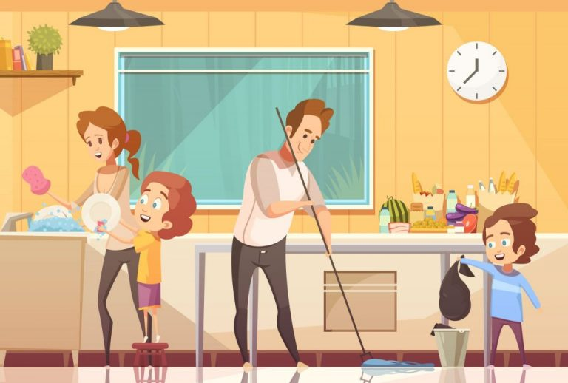
Przyjrzyj się drugiej ilustracji. Gdzie wszyscy teraz robią porządki?, Jak wygląda ta kuchnia? (opisz ją), Co robi mama?, Co robi tata?, Co robią dzieci

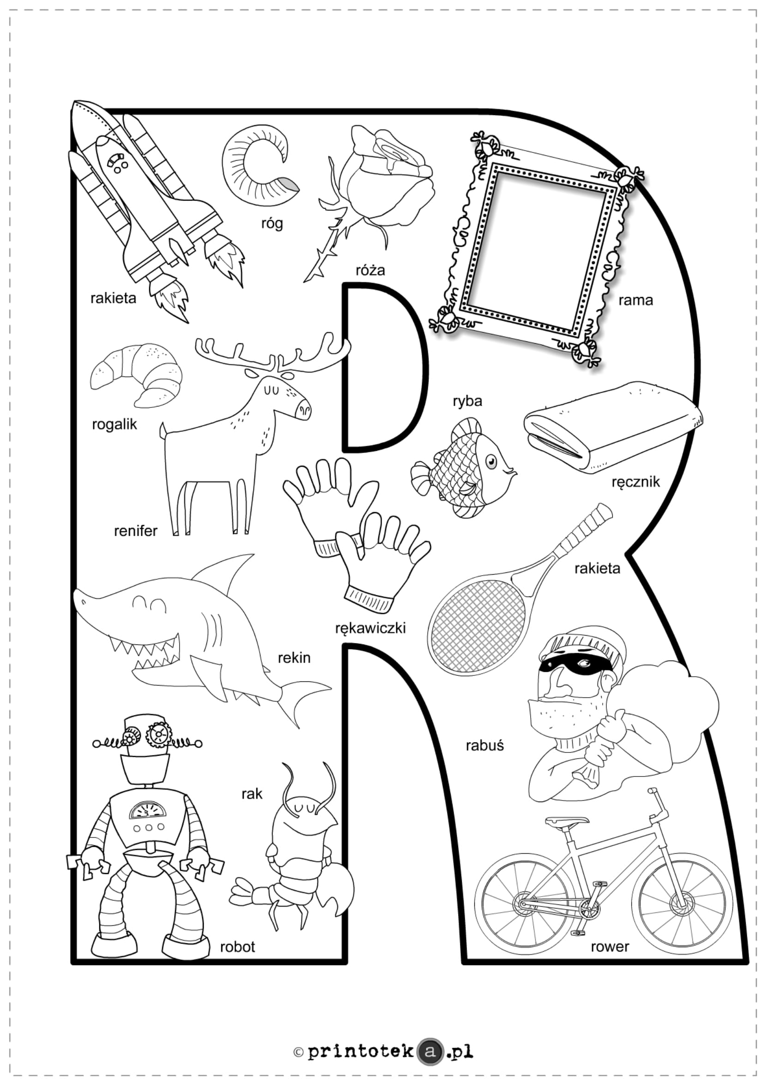
- Pokoloruj obrazki. Spróbuj przeczytać nazwy przedmiotów na literę r.

- Moje obowiązki domowe Narysuj, w jaki sposób pomagasz rodzicom w domu lub jakie obowiązki mogłabyś/mógłbyś jeszcze mieć.

Miłej pracy

